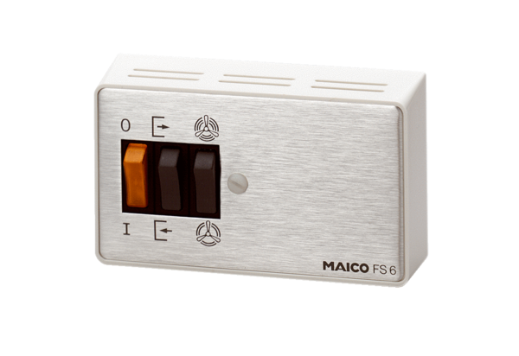Stupanjska sklopka, reverzibilna sklopka FS 6Jedinica za pakiranje: 1 komAsortiman: C
Broj artikla: 0016.0106Proizvođač: MAICO

